1837-PLA-ES-2019
Ref. SICE: 1419-19
1° de noviembre de 2019

Licenciada
Silvia Navarro Romanini
Secretaría General de la Corte

Estimada señora:

Le remito el informe suscrito por la Licda. Ana Ericka Rodríguez Araya, Jefa del Subproceso de Estadística, relacionado con el estudio y los cuadros generales en el Organismo de Investigación Judicial durante el 2018 y los últimos años.

Con el fin de que se manifestara al respecto, mediante oficio 1477-PLA-ES-2019 del pasado 12 de setiembre, el preliminar de este documento fue puesto en conocimiento del Máster Walter Espinoza Espinoza, Director General del Organismo de Investigación Judicial, quien con oficio 75-OPO/UAC/OA-2019, emite las observaciones, las que se consideraron en lo pertinente, en el informe que se presenta.

Atentamente,

Dixon Li Morales, Jefe a.i.
Proceso Ejecución de las Operaciones

Se adjunta respuesta recibida

Copias:
- Máster Walter Espinoza Espinoza, Director
Organismo de Investigación Judicial

- Archivo
xba
REF. 1419-19

1° de noviembre de 2019

Ingeniero
Dixon Li Morales, Jefe a.i.
Proceso Ejecución de las Operaciones

Estimado señor:

Por este medio se adjunta el informe y cuadros estadísticos, relacionados con los cuadros generales en el Organismo de Investigación Judicial durante el 2018 y los últimos años.

Durante el proceso de consulta, se recibe el día 18 de setiembre en curso el oficio 75-OPO/UAC/OA-2019 procedente del Organismo de Investigación Judicial(OIJ), donde el Lic. Orlando Corrales Ugalde, Jefe de la Unidad de Análisis Criminal, hace mención de una diferencia en la cantidad total registrada de nuestra parte para la cantidad de casos atendidos durante el 2018 por el OIJ, y lo que ellos registran como parte de la Memoria Anual del OIJ y en el Reporte de Situación para el mismo periodo.

En virtud de lo anterior, el Subproceso de Estadística hace la aclaración que los datos que contiene el presente análisis en cuanto a la cantidad de casos ingresados en el OIJ durante el 2018 fueron estructurados mediante la base del Sistema de Información Gerencial, y no del Informe Policial Homologado.

Este análisis fue elaborado por el Máster Juan Pablo León, Profesional 2 a.i. del Subproceso a mi cargo.

Atentamente,

Licda. Ana Ericka Rodríguez Araya, Jefa
Subproceso de Estadística

xba
Ref.1419-19

Índice del movimiento de trabajo General a nivel Policial para el 2018.

I. Antecedentes. 5

II. Hechos relevantes. 6

III. Casos atendidos. 7

IV. Casos salidos. 15

V. Cantidad de personas detenidas. 17

VI. Anexos 19

MOVIMIENTO DE TRABAJO REGISTRADO EN LAS DELEGACIONES POLICIALES A NIVEL NACIONAL DURANTE EL 2018

El presente informe contiene los principales resultados que se registraron como parte de estructuración anual de las estadísticas correspondientes a las gestiones y labores propias de las entidades policiales a nivel nacional durante todo el 2018. Igualmente se contempla información correspondiente a los últimos 5 años de modo que pueda servir el último periodo como referencia hacia el comportamiento registrado por las variables que son abordadas.

- Antecedentes.

El Subproceso de Estadística en aras de dar seguimiento con lo establecido en el informe sobre Automatización de Estadísticas de Procesos Policiales contenido en el oficio 1426-PLA-217 del 13 de setiembre de 2017, cumple con lo establecido dentro de los acuerdos acerca de la utilización exclusiva de los sistemas informáticos Informe Policial Homologado, Sistema de Información Gerencial y Sistema de Patología Forense como las herramientas primarias para la conformación de las bases de datos que fungirían como fuente para la elaboración de los correspondientes cuadros estadísticos tanto de muertes violentas (Homicidio Doloso, Homicidio Culposo, Suicidios, Muertes Accidentales y Muertes en Accidentes de Tránsito) como del conglomerado de delitos atendidos y salidos por el Organismo de Investigación Policial, representados por los Cuadros Generales 2018.

Igualmente se da inicio con la reactivación de variables que, por el cambio estructural en la conformación de los cuadros estadísticos y cuyo detalle puede ser visto en el oficio 1426-PLA-2017, habían quedado de lado como lo fue el caso desde el año 2016 de las personas imputadas dentro de la temática de los Homicidios Dolosos, y que mediante los acuerdos incluidos en la sesión 99-17 celebrada el 31 de octubre de 2018 se solicito a corto plazo, su reincorporación. Lo anterior fue cumplido para el año 2018 donde se incorporan 4 cuadros que contienen esta temática.

- Hechos relevantes.

A nivel nacional se cuenta con un total de 34 instancias regionales de índole policial, las cuales se distribuyen en 4 grupos que se muestran a continuación:

11 DELEGACIONES | 9 SUBDELEGACIONES
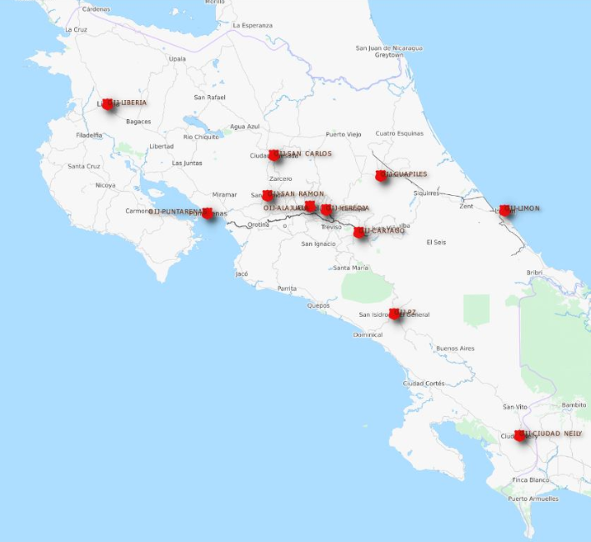 | 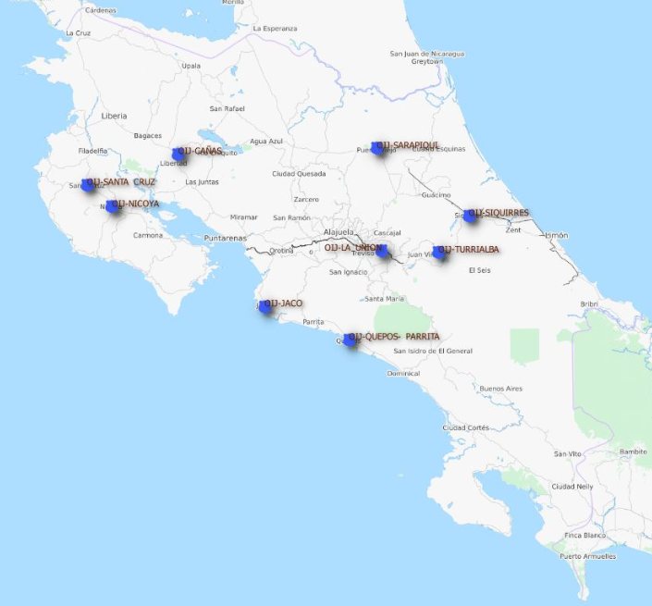
7 OFICINAS | 7 UNIDADES
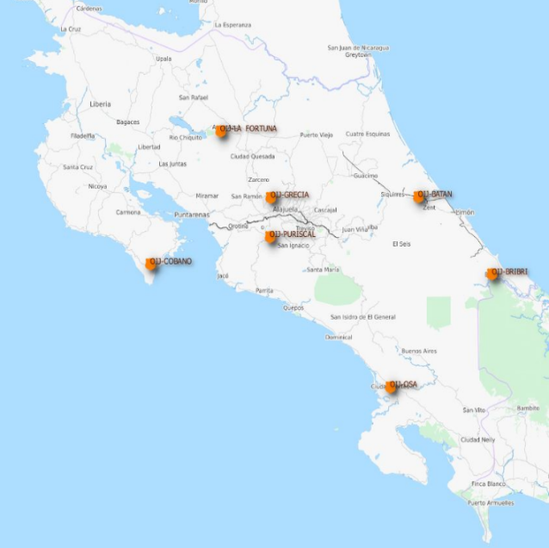 | 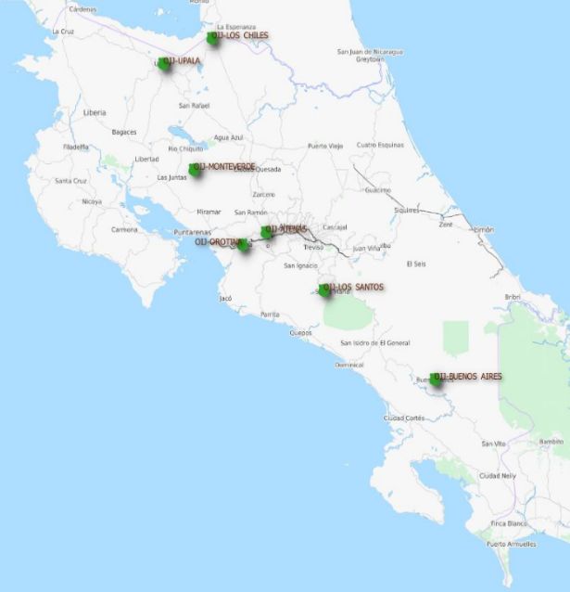

Tomando en consideración el universo de delitos que fueron ingresados durante el 2018, se cuenta con un promedio de 260 delitos ingresados al día en las distintas instancias policiales a nivel nacional, y lo que igualmente podría traducirse como una tasa de 1.898 delitos ingresados al OIJ durante el 2018 por cada 100.000 habitantes.

- Casos atendidos.

El 2018 se presenta como el segundo año con la mayor cantidad de casos atendidos por el Organismo de Investigación Policial en el último quinquenio, solo por debajo del 2017 y donde en relación con este, se determina una disminución del 0,63% (600 casos).

Se determina también que las Delegaciones Policiales son las entidades que acaparan la mayor cantidad de casos ingresados con un 40,91% (37.500 casos) en promedio para el periodo bajo estudio, seguido del Departamento de Investigaciones Criminales con un 32,54% (29.825 casos) en promedio.

Por medio del Cuadro 1 se logra definir que para el 2018 el Departamento de Investigaciones Criminales es la única entidad policial que experimentó una disminución en relación con lo acontecido un año antes en cuanto a la cantidad de casos ingresados, siendo esta del 10,39% (3.419 casos), mientras que todas las demás registraron incrementos para el 2018, siendo en términos absolutos, más acentuado en las Delegaciones Policiales.

Cuadro 1. Casos atendidos por el Organismo de Investigación Judicial según tipo de oficina, periodo 2014 - 2018
Tipo de Oficina |  |  | Año
Tipo de Oficina | 2014 | 2015 | 2016 | 2017 | 2018
Total | 86.508 | 87.685 | 93.579 | 95.549 | 94.949
Departamento de Investigaciones Criminales | 27.674 | 28.220 | 30.834 | 32.909 | 29.490
Delegaciones Regionales | 35.822 | 35.941 | 37.444 | 38.149 | 40.145
Subdelegaciones Regionales | 11.752 | 13.711 | 14.523 | 14.293 | 14.552
Oficinas Regionales | 7.462 | 5.826 | 7.210 | 6.058 | 6.558
Unidades Regionales | 3.798 | 3.987 | 3.568 | 4.140 | 4.204
Elaborado por: Sub Proceso de Estadística, Dirección de Planificación

El Departamento de Investigaciones Criminales cuenta dentro de su competencia con un total de 15 secciones, donde se logra observar que la correspondiente a Asaltos (ver Gráfico 1) acapara el 30% de la totalidad de los casos ingresados durante el 2018.

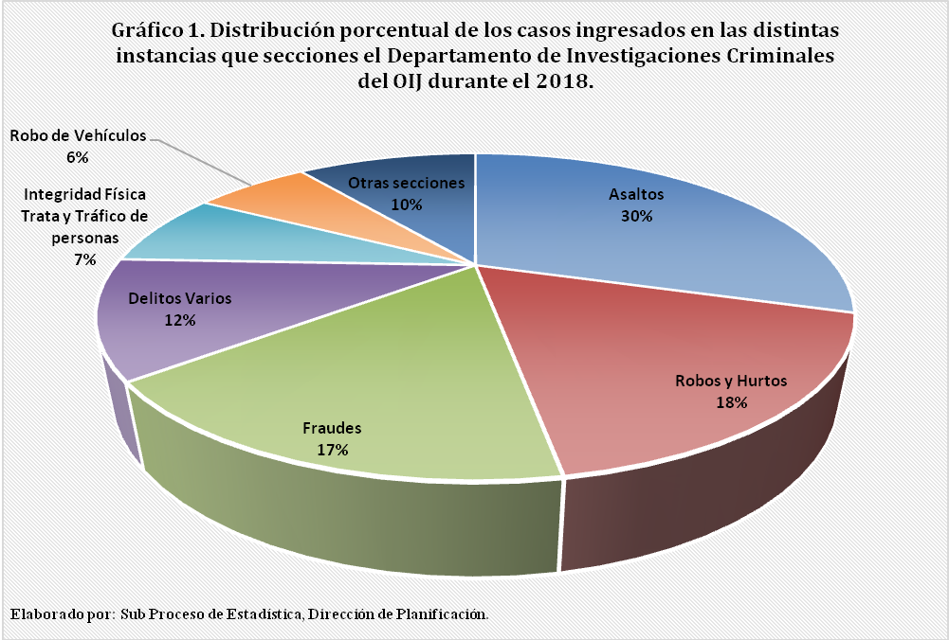

En cuanto a la distribución por provincia, observando lo registrado en el Cuadro 2, en San José es la que acumula históricamente la mayoría de la cantidad de casos ingresados en el OIJ, representando el 36,27% (33.243 casos) en promedio para los últimos 5 años, seguido de la provincia de Alajuela con un 15,67% (14.365 casos) y Puntarenas en un 12,30% (11.274 casos) en promedio. Al menos para las dos primeras provincias podría establecerse la relación directa entre la densidad de sus poblaciones y la cantidad de delitos que se cometen, siendo estas las provincias más pobladas a nivel nacional.

Cuadro 2
Casos atendidos por el Organismo de Investigación Judicial según provincia, periodo 2014 - 2018
Provincia | Años
Provincia | 2014 | 2015 | 2016 | 2017 | 2018
Total | 86.508 | 87.685 | 93.579 | 95.549 | 94.949
San José | 30.432 | 31.179 | 34.429 | 36.757 | 33.417
Alajuela | 13.736 | 13.916 | 14.415 | 14.467 | 15.292
Cartago | 7.371 | 7.454 | 7.345 | 7.768 | 8.555
Heredia | 7.302 | 7.140 | 8.675 | 8.071 | 8.622
Guanacaste | 7.967 | 7.846 | 7.287 | 7.855 | 7.934
Puntarenas | 10.671 | 11.018 | 11.804 | 11.305 | 11.574
Limón | 9.029 | 9.132 | 9.624 | 9.326 | 9.555
Elaborado por: Sub Proceso de Estadística, Dirección de Planificación

Igualmente se comprueba que para el 2018, la provincia de San José es la única en relación con el 2017 que reporta una disminución del 9,09% (3.340 casos) en la cantidad de casos atendidos.

Los delitos que fueron referenciados a los casos atendidos en las diferentes instancias policiales a nivel nacional (ver Gráfico 2) y que registraron la mayor incidencia en el último año, fueron los Hurtos, Robos con violencia sobre las personas y los Robos con fuerza sobre las cosas los cuales representaron en conjunto el 51,95% (49.324 casos) de la totalidad de causas ingresadas, y donde realizando una comparación con el 2017, solamente el segundo experimentó un incremento del 10,72% (1.631 casos). Por otro lado, el Robo con fuerza sobre las cosas registra una disminución del 18,79% (3.349 casos) en el 2018 comparado con un año antes, siendo esta la más significativa en términos absolutos al analizar las diferencias del último bienio para la totalidad de delitos registrados.

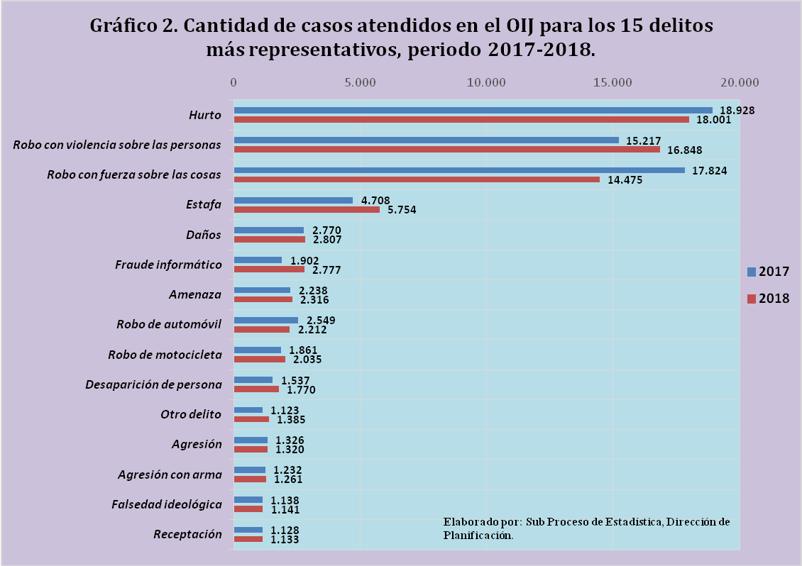

El delito de Hurtoresulta históricamente como el de mayor incidencia en relación con los casos ingresados en el OIJ, el cuál según el Código Penal costarricense, define el proceder de la ley de la siguiente manera a la persona que lo cometa:
Hurto simple:

ARTÍCULO 208. Será reprimido con prisión de un mes a tres años, el que se apoderare ilegítimamente de una cosa mueble, total o parcialmente ajena, siempre que no se trate de la contravención prevista en el inciso 1) del artículo 386.

A continuación, en el gráfico 3, se exponen los 3 cantones para cada provincia con la mayor cantidad de casos ingresados por el delito de Hurto:

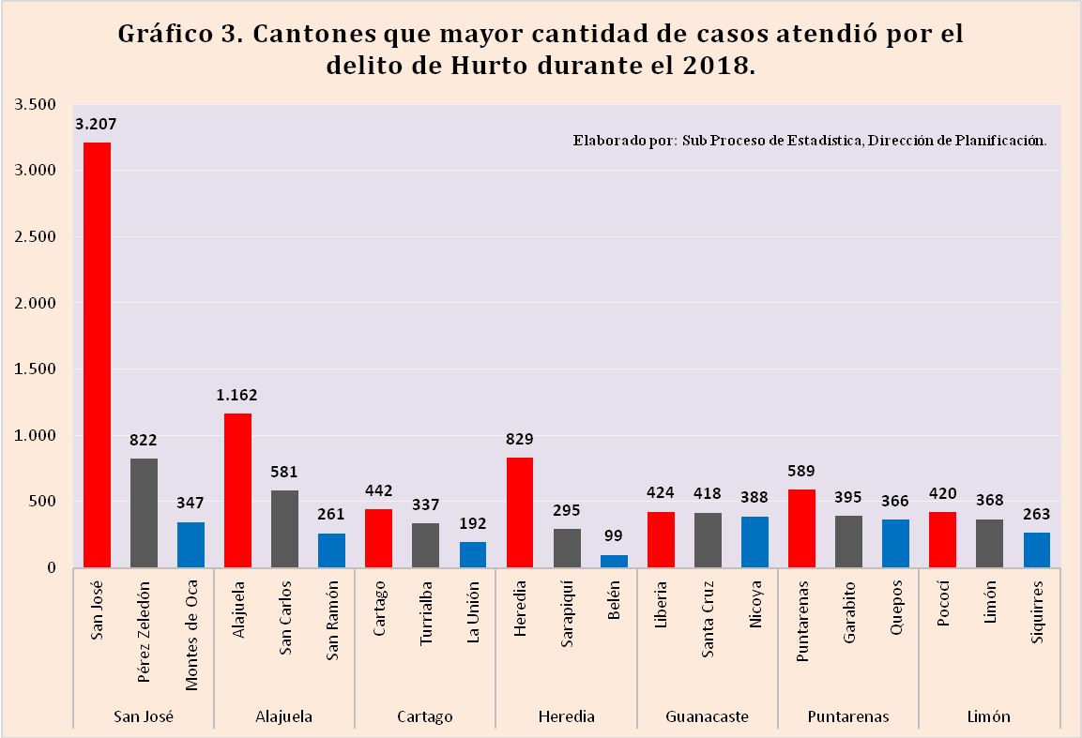
Como queda en evidencia por medio de lo obtenido en el gráfico anterior, el cantón con la mayor incidencia en Hurtos es el Central de San José, donde para el 2018 fueron ingresados 3.207 casos relacionados con este delito en las diferentes oficinas ubicadas en este cantón.

Otra temática que resulta de interés no solamente por su relevancia a nivel nacional sino también fuera de nuestras fronteras, es el relacionado con los delitos de Drogas, donde para el año 2018 se registraron un total de 894 casos ingresados en las diferentes oficinas de OIJ, y que en comparación con el 2017 representó una disminución del 4,18% (39 casos).

Mediante el Gráfico 4 se tiene que el sub-delito más común asociado a este fue el de Venta de droga, acaparando este el 69,13% del total de casos ingresados al OIJ por asuntos de drogas para el último año, seguido por la Tenencia de droga con un 11,19%.

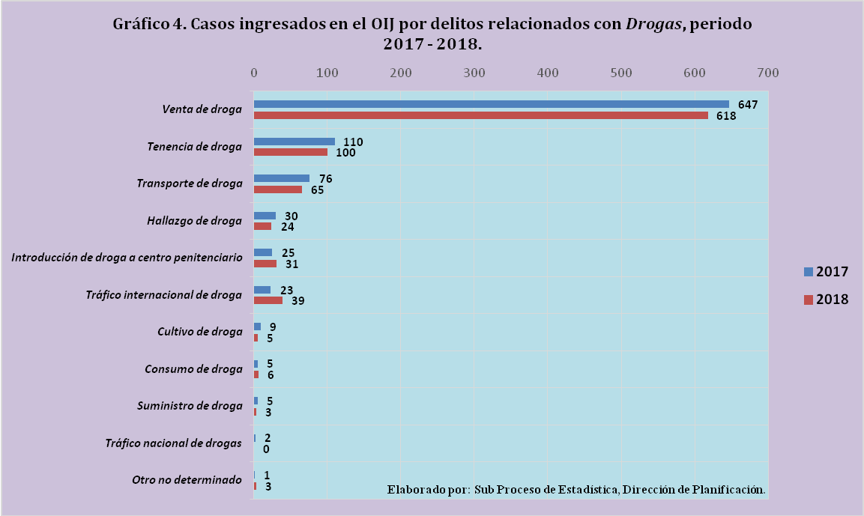

Otra temática que resulta de relevancia a nivel nacional es el relacionado con los Robos de medios de transporte, donde para el 2018 fueron ingresados un total de 4.953 casos, 40 más que el 2017 por este motivo.

Mediante el gráfico 5 se exponen todas las categorizaciones en las que se divide este delito (un total de 11) y permite observar que los medios de transporte más comúnmente robados son los automóviles y las motocicletas, representando estos en conjunto el 85,75% de la totalidad de medios de transporte sustraídos en el último año.

Otro aspecto para destacar radica tanto en el incremento para el periodo 2017-2018 de los casos ingresados por robos de motocicleta (9,35% equivalente a 174 casos más) así como la disminución por robo de automóviles, el cual fue del 13,22% (337 casos menos) en relación con el año anterior.

Los cinco cantones que mayor cantidad de casos ingresaron a las instancias policiales por Robo de motocicleta fueron Central de Alajuela con 203 casos, Central de San José con 142, San Carlos 115, Central de Limón con 83 y Desamparados con 78.

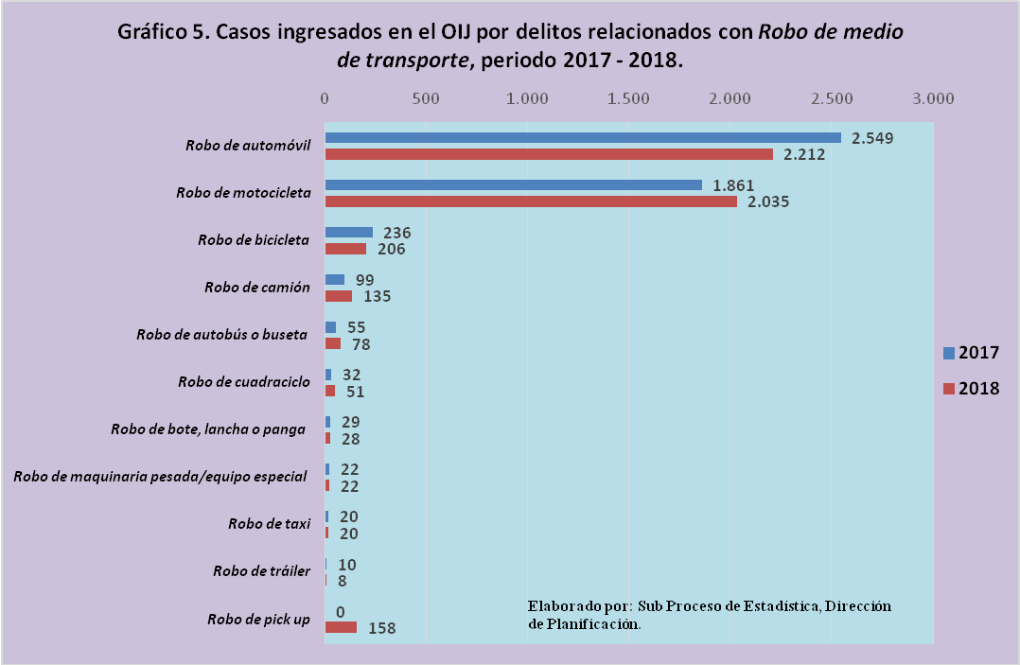

- Casos salidos.

Para el 2018 se reportaron un total de 91.921 casos salidos en las diferentes oficinas del OIJ a nivel nacional, lo que en comparación con un año antes representa un incremento del 5,86% (5.086 casos), siendo al igual que en los casos ingresados, las Delegaciones Regionales las instancias que mayor cantidad de casos finiquita históricamente (ver Cuadro 3), abordando estas en promedio el 32,96% de la totalidad de las causas terminadas para el periodo bajo estudio.

Cuadro 3. Casos salidos por el Organismo de Investigación Judicial según tipo de oficina, periodo 2014 – 2018
Tipo de Oficina |  |  | Año
Tipo de Oficina | 2014 | 2015 | 2016 | 2017 | 2018
Total | 92.169 | 87.118 | 92.911 | 86.835 | 91.921
Departamento de Investigaciones Criminales | 30.575 | 29.250 | 30.658 | 29.983 | 28.161
Delegaciones Regionales | 37.677 | 35.765 | 37.080 | 34.554 | 39.143
Subdelegaciones Regionales | 11.852 | 12.976 | 14.450 | 13.162 | 14.183
Oficinas Regionales | 5.613 | 5.457 | 7.172 | 5.513 | 6.371
Unidades Regionales | 6.452 | 3.670 | 3.551 | 3.623 | 4.063
Elaborado por: Sub Proceso de Estadística, Dirección de Planificación

El resultado por el que se finiquitan las causas a nivel del OIJ, el tipo más comúnmente utilizado fue Sin Indicios representando este el 77,91% de los resultados, mientras que el porcentaje restante se realizó Con Indicios sobre las causas, según el gráfico 6:

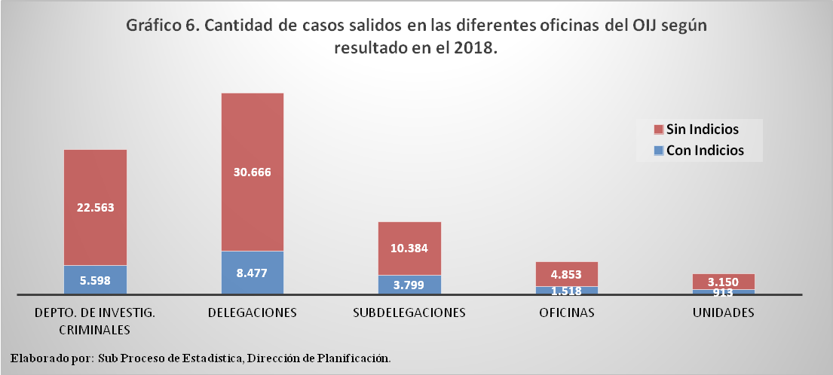

- Cantidad de personas detenidas.

Durante los últimos tres años se observa una constancia en la cantidad de personas detenidas, donde primeramente se determina una tendencia a la baja que representa un 2,4% en promedio por año como se muestra en el siguiente gráfico 7:

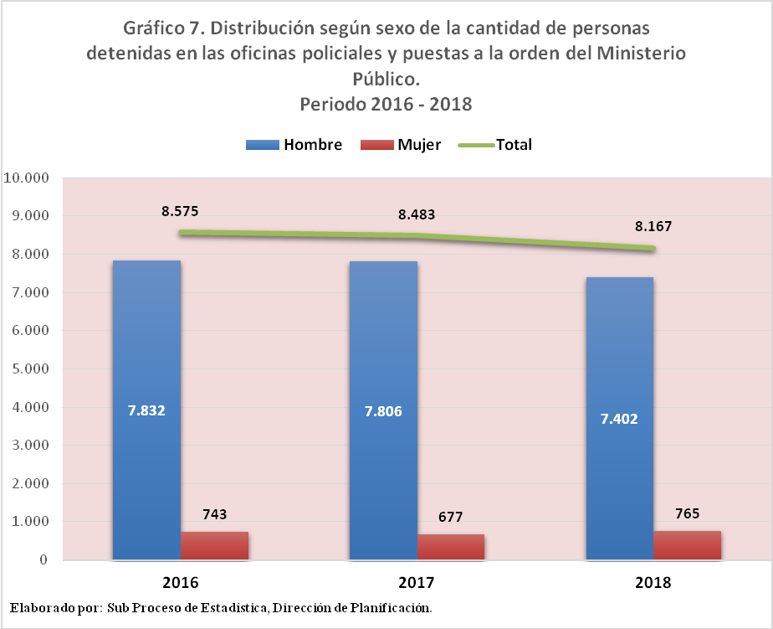

Igualmente, al realizar la desagregación por sexo, notoriamente los hombres representan la mayoría de las personas detenidas siendo que acaparan el 91,34% en promedio de la totalidad para los últimos 3 años.
La provincia de San José (ver Gráfico 8) es la que contiene para el 2018 el mayor registro de personas detenidas con un 28,6% (2.336 detenidos), seguido de Limón con el 16,3% (1.331 detenidos). Cabe destacar que, para el último año las provincias de San José y Heredia son las que más cantidad de mujeres detenidas poseen a su haber.

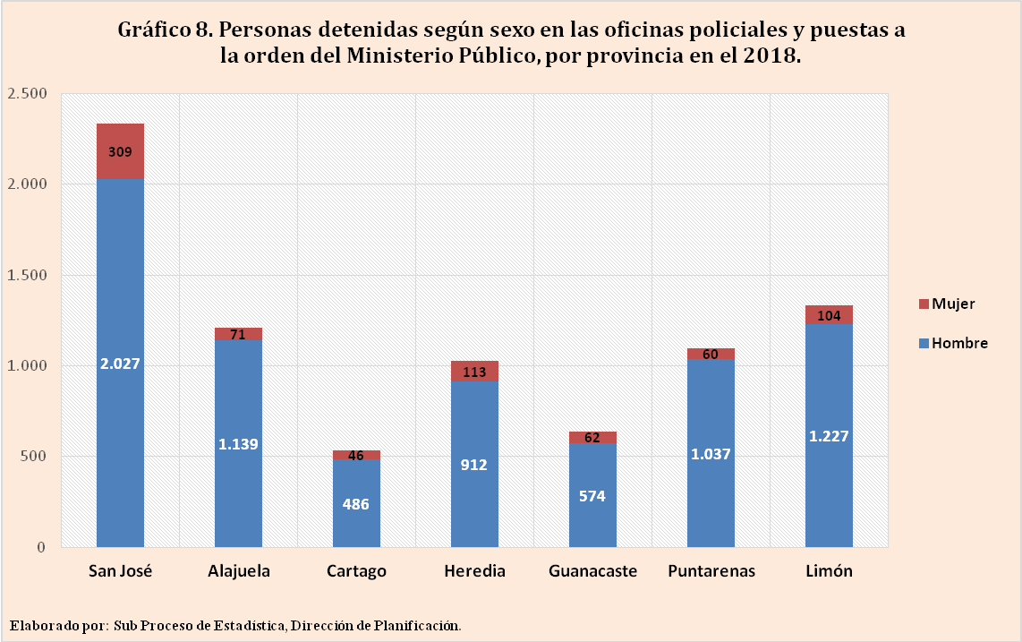

Por medio del Gráfico 9 se logra visualizar que los delitos que comúnmente fungieron como el detonante que derivaron en la aprensión de las personas en las diferentes instancias policiales durante el 2018, fueron el Robo con violencia sobre las personas, Robo con fuerza sobre las cosas, Hurto y Venta de drogas, representando estos en conjunto el 50,56% (4.129 detenidos).

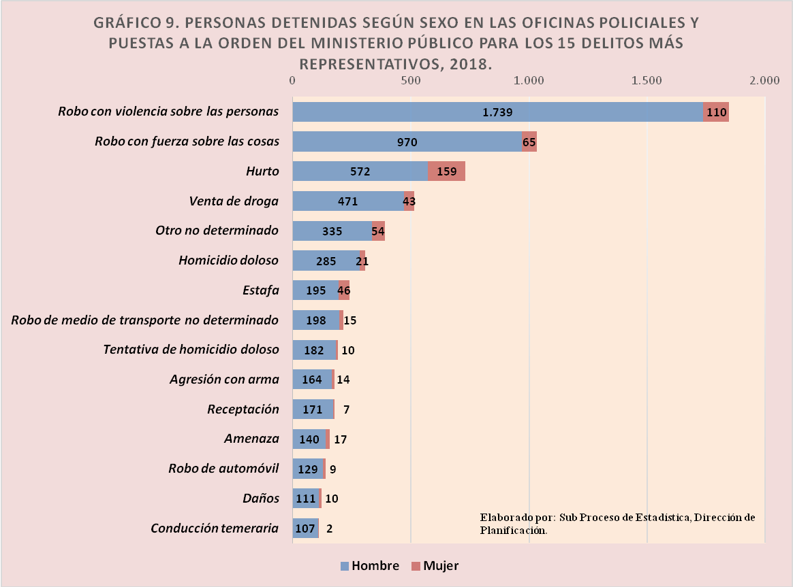

- Anexos

Descripción | Archivo
Cuadros Generales Policiales 2018

Consiste en despojar a alguien de un bien, sin aplicar fuerza en las cosas ni intimidar al propietario.

